**PN23300103: Îmbunătățirea programului de monitoring al selfului românesc al Mării Negre în vederea creșterii capacității de evaluare și predicție a impactului multistresorilor asupra serviciilor ecosistemice marine**

Proiectul are ca principal obiectiv îmbunătățirea programului actual de monitorizare a platoului continental românesc, prin introducerea și devoltarea de noi metodologii de monitorizare, în vederea creșterii capacității de evaluare și predicție a impactului multistresorilor naturali și antropici asupra serviciiilor ecosistemice și, implicit, asupra bunăstării comunităților costiere.

În cursul anului 2024 au fost abordate două servicii ecosistemice, respectiv Menținerea și reglarea prin procese naturale abiotice chimice și fizice (cod CICES: 5.2.2.1) și Reglarea condițiilor chimice ale apei de mare prin procese biotice (cod CICES: 2.2.5.1), incluse în domeniul Condiții chimice ale apei de mare.

Într-o primă etapă au fost identificați și analizați stresorii, naturali și antropici, asociați celor două servicii ecosistemice, în ceea ce privește mărimea / intensitatea lor, precum și riscurile asociate acestora. Intensitatea acestor stresori, naturali (creșterea temperaturii, modificări în regimul precipitațiilor, curenților marini, creșterea nivelului măsrii, acidifierea mării, dezoxigenarea, etc) și antropici (urbanizare, turism, activtăți portuare, industrie, agricultură, etc.), precum dimensiunea spațială a acțiunii acestora au fost analizate atât pe baza datelor obținute de către INCD GeoEcoMar în proiecte anterioare cât și prin consultarea literaturii de specialitate. În continuare au fost identificate și analizate principale riscuri (cele legate de poluare și eutrofizare) la care sunt supuse aceste două servicii ecosistemice ca urmare a efectului cumulativ al stresorilor identificați și descriși anterior.

O altă activitate desfășutată în 2024 a fost îmbunătățirea metodologiei de monitorizare a calității serviciilor ecosistemice abordate, prin introducerea de noi componente în programul de monitorizare și îmbunătățirea/dezvoltarea unor parametrii și indicatori integrați. Astfel, s-au pus bazele teoretice și tehnice, prin achiziționarea echipamentelor specifice, fiind totodată dezvoltate proceduri analitice de determinare în laborator (prin cromatografie lichidă de ultra performanță) a contaminanților organici prioritari și emergenți.

Această activitate a fost completată în iulie 2024 cu organizarea unei expediții oceanografice în apele Zonei Exclusiv Economice a României, la bordul navei de cercetare N/C Mare Nigrum, fiind fost probate un număr total de 37 staţii, situate la adâncimi cuprinse între 13 m și 1.116 m (Fig. 1).

În cadrul acestei expediții au fost realizate măsurători in-situ a parametrilor fizico-chimici ai apei de mare (temperatura, salinitatea, oxigenul dizolvat, fluorescența). De asemenea au fost prelevate probe de apă în vederea determinărilor chimice de (nutrienți, contaminanți) și biologice (clorofila, zooplancton), probe de sedimete în scopul determinărilor granulometrice, geochimice și biologice (zoobentos) și, nu în ultimul rând, probe de moluște în vederea determinării nivelului contaminării acestora cu metale grele și poluanți organici.

Pentru studierea condițiilor chimice în condiții de iarnă, a fost realizată adițional o prelevare de probe de apă de mare și sedimente în cadrul unei expediții oceanografice desfășurate sub umbrela unui alt proiect, în noiembrie 2024. În această campanie au fost realizate măsurători in-situ a parametrilor fizico-chimici de pe un transect Portița-Sud-Est, prelevându-se probe din 7 stații având adâncimea fundului cuprinsă între 13 și 70 m.

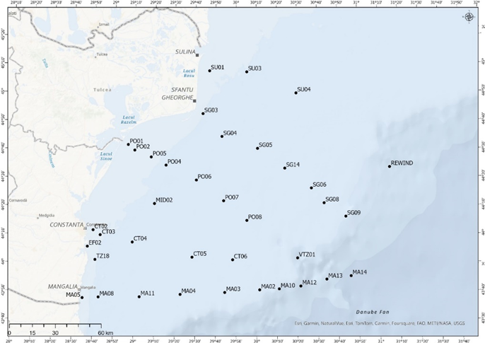

**Fig. 1 Zona de studiu (expediţia MN 260, 20.07 – 30.07.2024**

Pentru o mai bună evaluare a intensității riscurilor generate de poluare s-a dezvoltat o metodologie nouă de monitorizare a contaminanților prioritari și emergenți prin folosirea de instrumente de prelevare pasivă, adaptate în funcție de clasele de contaminanți ce s-au avut în vedere. Au fost stabilite parțial și locațiile unde vor fi instalate aceste echipamente, respectiv în zona costieră, în baia Mamaia (zona de eliminare a apelor epurate din stația Constanța Nord) și în porturile Constanța și Mangalia. Metodologia de prelevare propusă a fost testată cu succes pentru metale grele și hidrocarburi policiclice aromatice în portul Constanța, urmând ca ulterior să fie folosită și în alte zone antropizate (portul Mangalia, baia Mamaia,etc.).

Având în vedere nivelul destul de limitat de cunoaștere în ceea ce privește prezența poluanților emergenți, mecanismul de transport, precum și efectele acestora asupra ecosistemului a fost demarată realizarea unui draft al Registrului poluanților emergenți la litoralul românesc cuprinzând informații structurate pe mai multe criterii. Această formă draft a Registrului va fi completată în următoarele faze ale proiectului (vor fi achiziționate date noi referitoare la contaminanți emergenți).